**第十二章 JS闭包**

**闭包：**

* 思考：函数内的局部变量，是否能在函数外得到
* 有什么方法能读写函数内部的局部变量

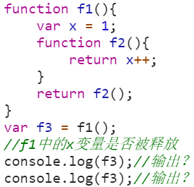 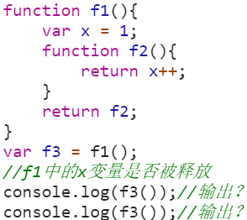

**闭包（closure）的概念**

* 闭包是由函数和与其相关的引用环境组合而成的实体
* 闭包是词法作用域中的函数和其相关变量的包裹体

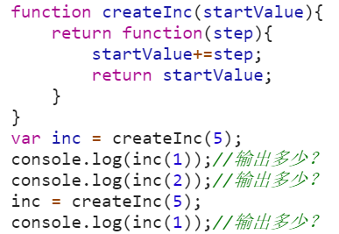

* 若一个函数离开了它被创建时的作用域，它还是会与这个作用域的变量相关联
* 闭包是一个函数外加上该函数创建时所建立的作用域

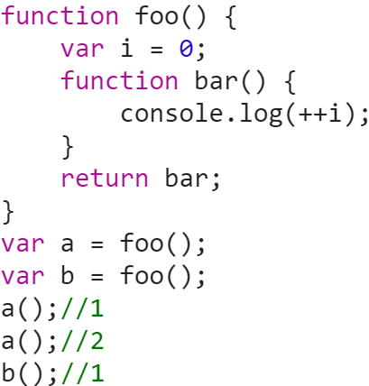

**闭包的常见形式：**

以函数对象形式返回：

作为对象的方法返回（代码见demo）

**闭包的作用：**

可通过闭包来访问隐藏在函数作用域内的局部变量

使函数中的变量被保存在内存中不被释放

**闭包的注意事项：**

由于闭包会使得函数中的变量都被保存在内存中，内存消耗很大，所以不能滥用闭包

使用闭包时要注意不经意的变量共享问题，可以通过立即执行表达式来解决。